BAB III

ANALISA DAN PERANCANGAN

Analisa

Identifikasi Masalah
Pada tempat umum hampir semua menyediakan loker. Penyimpanan pada loker biasanya digunakan untuk menyimpan barang yang berukuran kecil dan penyimpanannya bersifat sementara. Umumnya loker menggunakan kunci kovensional sebagai sistem keamaanannya dan dijaga oleh petugas pengawas. Sistem keamanan tersebut sangat rentan dengan tindakan kriminalitas. Adapun beberapa kekuranganya yaitu adanya kunci duplikat dapat dimanfaatkan oleh orang bertanggung jawab untuk membobol dan apabila pengawas loker lengah dapat dimanfaatkan orang yang tidak bertanggung jawab untuk melakukan pencurian.
Keamanan pada suatu loker sangat penting agar barang didalamnya tetap terjamin keamanannya. Berbagai tindakan untuk pencegahan dan peningkatan keamanan sangat perlu dilakukan. Salah satunya meningkatkan sistem keamanan pada loker itu sendiri. Sehingga kebutuhan loker dengan sistem keamanan tinggi sangat dibutuhkan untuk meminimalkan tindakan pembobolan dan pencurian terhadap barang dalam loker.

Pemecahan Masalah
Pada umumnya loker pada tempat umum seperti perkantoran, perpustakaan, sekolah, tempat olahraga, tempat ibadah dan tempat umum lainya. Sistem keamananya menggunakan kunci konvensional dan biasanya dijaga oleh pengawas. Apabila sistem keamanan menggunakan kunci konvesional maka memungkinkan tindakan pembobolan dan pencurian, terlebih apabila pengawas loker sedang lengah. Oleh karena itu, diperlukan loker dengan sistem keamanan tinggi sehingga barang pengguna dapat terjamin keamanannya.
Berdasarkan identifikasi masalah yang telah disebutkan diatas, maka penulis merancang sebuah loker dengan sistem keamanan menggunakan sidik jari sebagai kunci dan memanfaatkan mikrokontroler Arduino sebagai pengendali dari komponen yang ada. Dikarenakan loker yang dibuat dapat digunakan lebih dari satu orang, maka pengguna harus terdaftar sidik jari dan pintu loker yang digunakan sebelumnya. Data tersebut kemudian akan tersimpan kedalam database agar data tidak hilang.

Perancangan

Perancangan Sistem
Perancangan sistem akan menggunakan blok diagram, flowchart dan UML (Unified Modelling Language). Berikut ini diagram UML digambarkan sebagai berikut:

Diagram Blok
Diagram blok adalah diagram yang menggambarkan fungsi yang dilakukan oleh setiap komponen. Adapun diagram blok alat yang dibuat sebagai berikut:
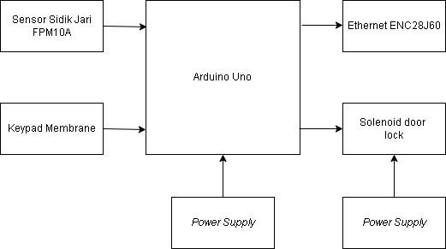
Gambar 3. 1 Block Diagram Sistem
Pada blok diagram pada Gambar 3.1 menjelaskan tentang konfigurasi sistem antara input, output dan komponen yang dibutuhkan. Adapun fungsi dari setiap blok sebagai berikut:
- Sensor Sidik Jari FPM10A merupakan sensor yang berfungsi untuk mendeteksi atau menangkap objek sidik jari.
- Keypad Membrane berfungsi sebagai media input untuk memilih nomor loker yang digunakan.
- Arduino Uno berfungsi sebagai pengendali semua komponen agar sistem dapat berkerja dengan baik dan untuk mikrontroler agar dapat bekerja, membutuhkan power supply atau sumber tegangan listrik.
- Modul ethernet ENC28J60 berfungsi mengirimkan data ke server yang sudah terdapat database.
- Selenoid Door Lock berfungsi untuk kunci untuk membuka pintu loker. Solenoid agar dapat berfungsi membutuhkan tegangan 12V, sehingga membutuhkan tegangan listrik dari adaptor

Flowchart
Untuk lebih memahami pemahaman tentang sistem yang dibuat, penulis menggambarkan alur kerja alat dari penelitian ini melalui flowchart berikut:
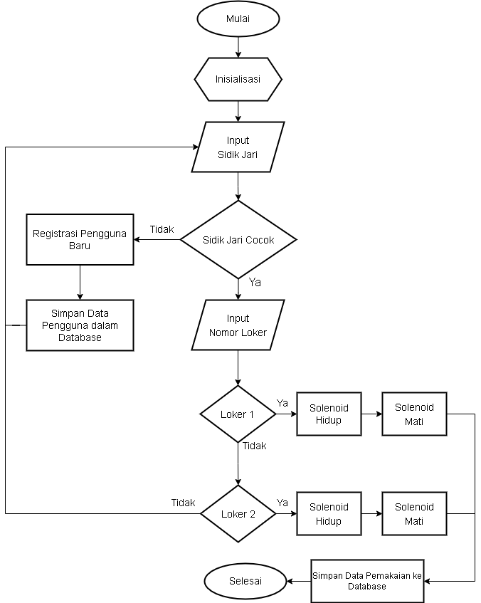
Gambar 3. 2 Flowchart Program
Pada flowchart program diatas menjelaskan alur program dalam sistem. Selain flowchart program, terdapat juga flowchart deteksi sidik jari. Diagram tersebut menjelaskan bagaimana sidik jari dideteksi pada sensor sidik jari. Berikut ini flowchart deteksi sidik jari tergambar pada gambar dibawah ini:
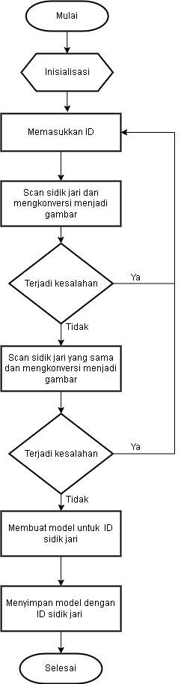
Gambar 3. 3 Flowchart Deteksi Sidik Jari

Use Case Diagram
Berikut ini use case diagram yang menggambarkan aktor yang terlibat dalam sistem serta proses yang ada didalamnya
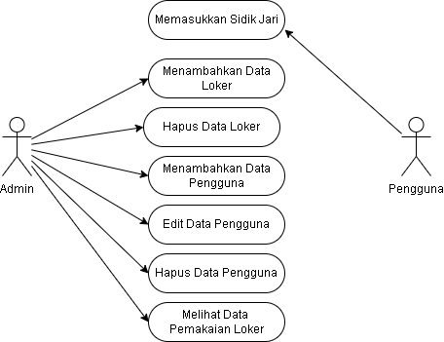
Gambar 3. 4 Use Case Diagram Sistem
Dalam sistem keamanan loker terdapat aktor atau pelaku yang terlibat dalam sistem yaitu pengguna dan admin. Akses admin yaitu menambahkan data loker, menghapus data loker, menambahkan data penguguna, edit data pengguna, hapus data pengguna dan melihat data pemakaian loker. Sedangkan pengguna memiliki akses yaitu memasukkan sidik jari sebagai kunci loker yang dipinjam

Activity Diagram
Activity diagram merupakan alah satu cara untuk menggambarkan aktivitas yang terjadi pada sistem. Diagram activitas sistem keamanan loker sebagai berikut:

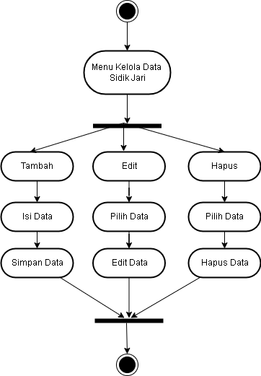
Gambar 3. 5 Activity Diagram Kelola Data Pengguna
Diatas merupakan activity diagram kelola data penggguna yang dilakukan oleh admin. Selanjutnya terdapat activity diagram sistem keamanan peminjaman loker sebagai berikut:

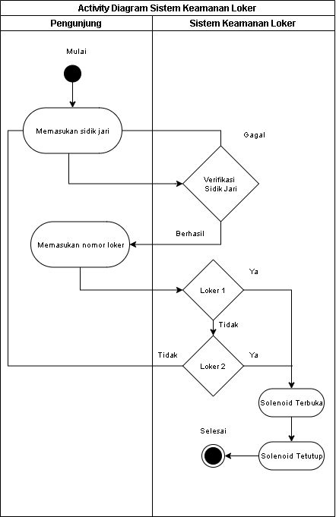
Gambar 3. 6 Activity Diagram Peminjaman Loker

Perancangan Alat

Rangkaian Keypad Membrane
Rangkaian keypad membrane menggunakan keypad membrane 3x4 dengan jumlah tombol sejumlah 12. Fungsi dari keypad ini untuk masukkan guna memilih nomor loker yang hendak digunakan. Pada sistem yang dibuat menggunakan keypad 3x4 dengan 7 pin konektor yang harus dihubungkan dengan pin yang ada pada Arduino. Pada rangkaian keypad membrane, pin keypad dihubungkan ke pin analog 0 sampai 5 dan pin 6 pada Arduino. Untuk lebih jelas mengenai rangkaian keypad membrane dapat dilihat pada gambar dibawah ini:
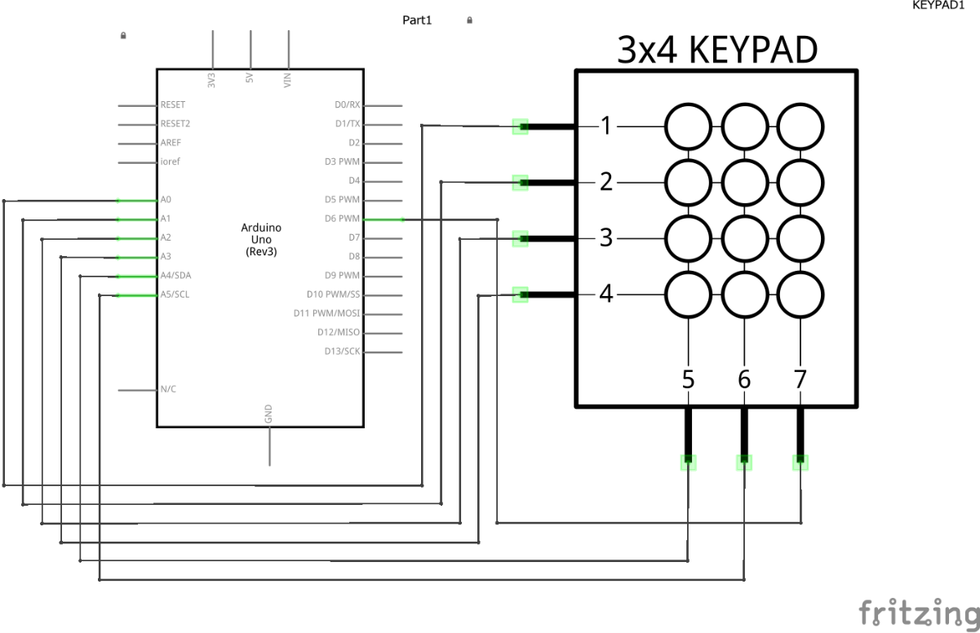
Gambar 3. 7 Rangkaian Keypad Membrane

Rangkaian Sensor FPM10A
Sistem keamaman loker berbasis Arduino ini dirancang dengan menggunakan sensor sidik jari FPM10A. Sensor FPM10A ini berfungsi untuk menangkap data sidik jari pengguna dan kemudian hasil sensor akan diproses oleh Arduino Uno. Untuk rangkaian sensor FPM10A yang terhubung dengan mikrokontroller Arduino Uno ditunjukkan pada gambar dibawah ini:
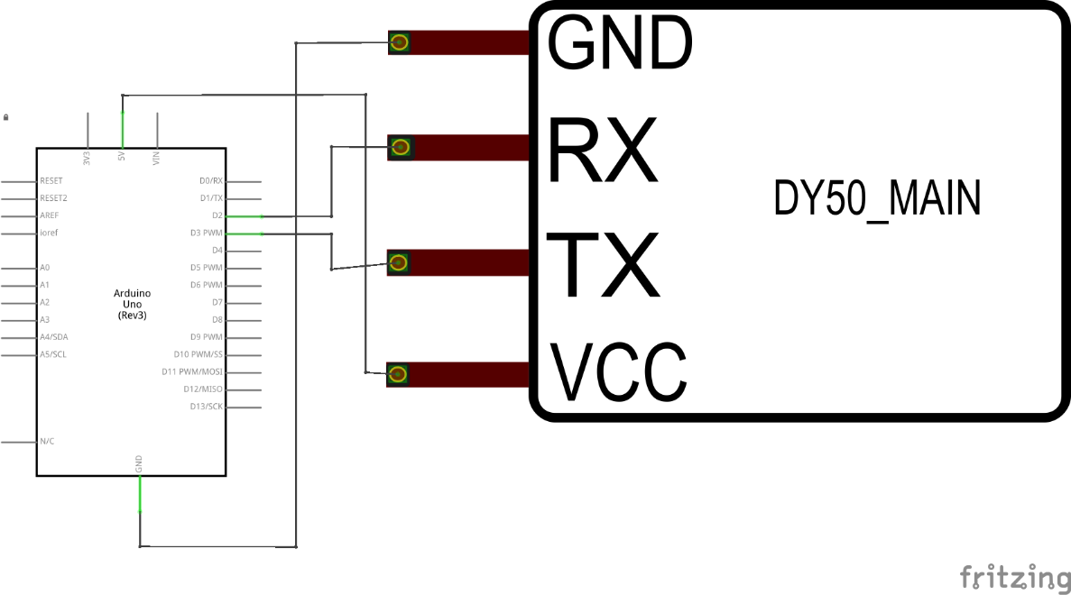
Gambar 3. 8 Rangkaian Sensor FPM10A
Sensor FPM10A terdapat 6 pin, namun terdapat 2 pin yang tidak perlu dihubungkan. Maka 4 pin harus terhubung dengan mikrokontroller Arduino Uno. Pada sistem yang dibuat, pin VCC pada sensor digunakan sumber tenaga dihubungkan ke pin 5V pada mikrokontroller Arduino. Pin GND sensor terhubung dengan pin GND pada Arduino. Pin RX terhubung dengan pin 2 Arduino sedangkan pin TX terhubung dengan pin 3.

Rangkaian Ethernet ENC28J60
Pada sistem keamanan loker menggunakan modoul ethernet ENC28J60 yang sebagai media pengirim data ke dalam database. Modul ethernet agar berfungsi dengan baik dihubungkan dengan kabel LAN yang terhubung ke komputer. Rangkaian ENC28J60 dan Arduino dapat dilihat dalam gambar skematik sebagai berikut.
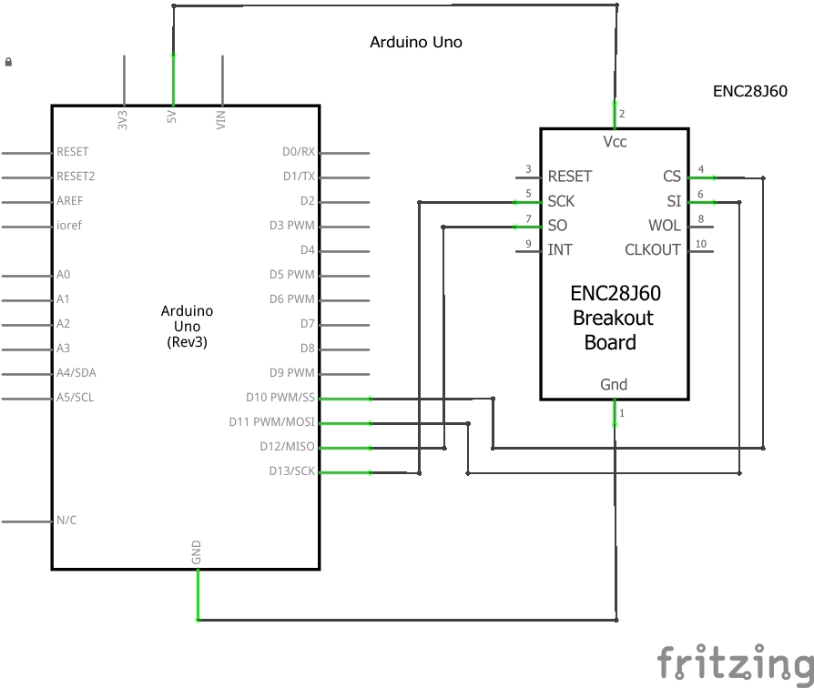
Gambar 3. 9 Rangkaian Ethernet ENC28J60
Rangkaian tersebut ditunjukkan bahwa modul ethernet ENC28J60 memiliki banyak pin, tetapi modul ini dapat berfungsi dengan pin yang dibutuhkan yaitu. VCC, GND, CS, MOSI, MOSI, SCK. Tegangan yang dibutuhkan modul ini yaitu 5V, pin GND terhubung ke GND Arduino. Pin CS terhubung ke pin 10 arduino, sedangkan pin MOSI terhubung ke pin 11 arduino. Pin MISO terhubung ke pin 12 arduino dan pin SCK terhubung ke pin 13 arduino.

Rangkaian Solenoid Door Lock
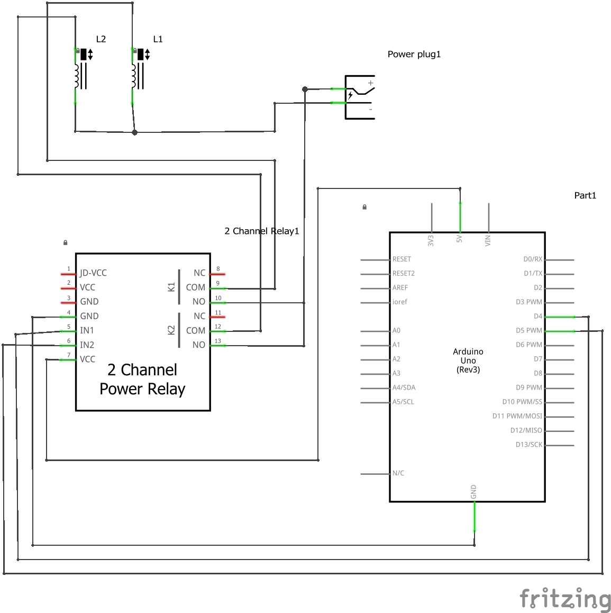
Gambar 3. 10 Rngkaian Solenoid Door Lock
Rangkaian diatas terdapat Arduino, relay 2 channel, 2 solenoid door lock dan sumber tegangan 12V untuk solenoid. Arus positif dari sumber tegangan terhubung dengan pin ada relay. Sedangkan arus negatif terhubung dengan dengan solenoid. Relay membutuhkan tegangan 5V yang terhubung dengan Arduino. Pin GND terhubung relay terhubung dengan pin GND pada Arduino. Pin IN 1 dan IN2 relay terhubung dengan pin 4 dan pin 5 arduino.

Rangkaian Keseluruhan
Adapun rangkaian keseluruhan dari sistem keamanan loker yang dibuat ditunjukan pada gambar skematik dibawah ini:
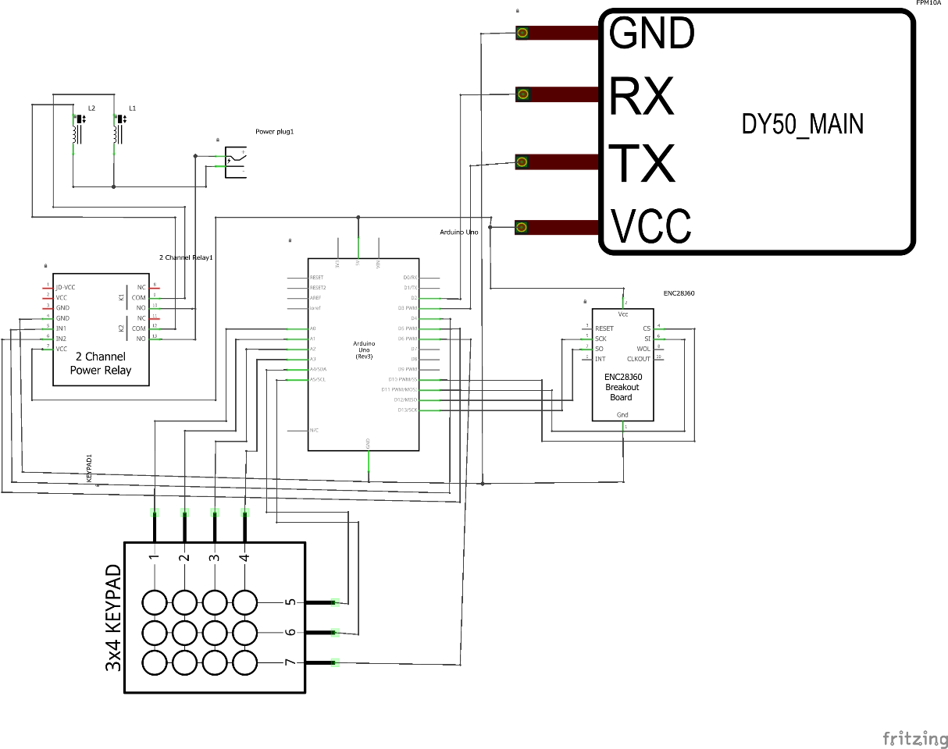
Gambar 3. 11 Rangkaian Keseluruhan
Pada rangkaian sistem keamanan loker terbagi menjadi tiga bagian yaitu bagian masukan, bagian proses mikrokontroler, dan bagian keluaran. Bagian masukan terdiri dari keypad membrane yang berfungsi sebagai inputan untuk memilih loker dan sensor sidik jari FPM10A untuk merekam dan menangkap sidik jari dari pengguna. Bagian proses mikrokontroler dilakukan oleh Arduino uno. Pada bagian ini bagian masukkan akan diproses dan diteruskan ke bagian keluaran. Bagian keluaran terdiri dari solenoid yang berfungi untuk membuka dan mengunci pintu dari loker dan modul ethernet ENC28J60 untuk media pengiriman data yang kemudian akan disimpan di basis data.

Perancangan Data
Perancangan data terbagi menjadi 2 yaitu LDM (Logical Data Model) dan PDM (Physical Data Model). Berikut ini penjelasan dari masing permodelan data sebagai berikut:

Logical Data Model
Perancangan logical data model pada sistem keamanan loker ini tergambar pada gambar dibawah ini:
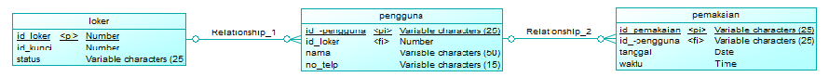
Gambar 3. 12 LDM Sistem Keamanan Loker

Physical Data Model
PDM yang digunakan dalam sistem keamanan loker ini dapat tergambar dalam gambar sebagai berikut:
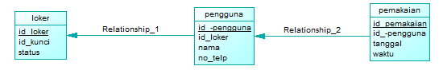
Gambar 3. 13 PDM SistemKeamannan Loker

Perancangan User Interface
Untuk user interface dari sistem tergambar pada gambar berikut:
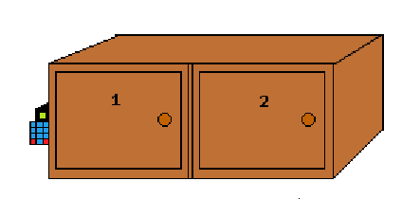
Gambar 3. 14 Rancangan Tampilan Loker
Sensor Sidik Jari

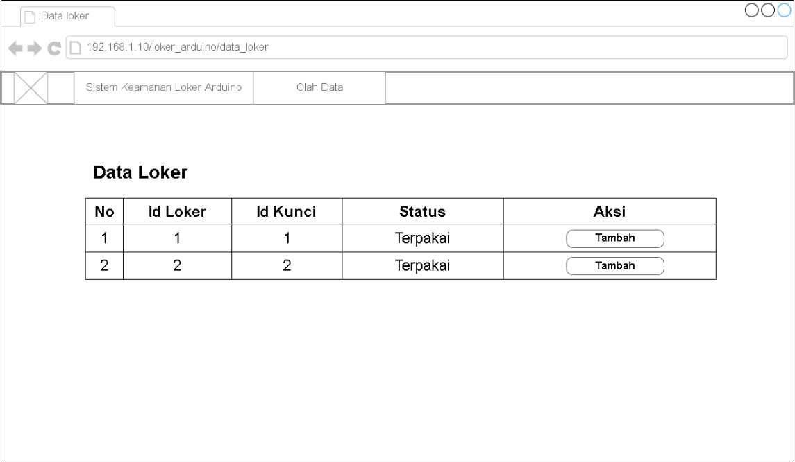
Gambar 3. 15 Tampilan Halaman Data Loker
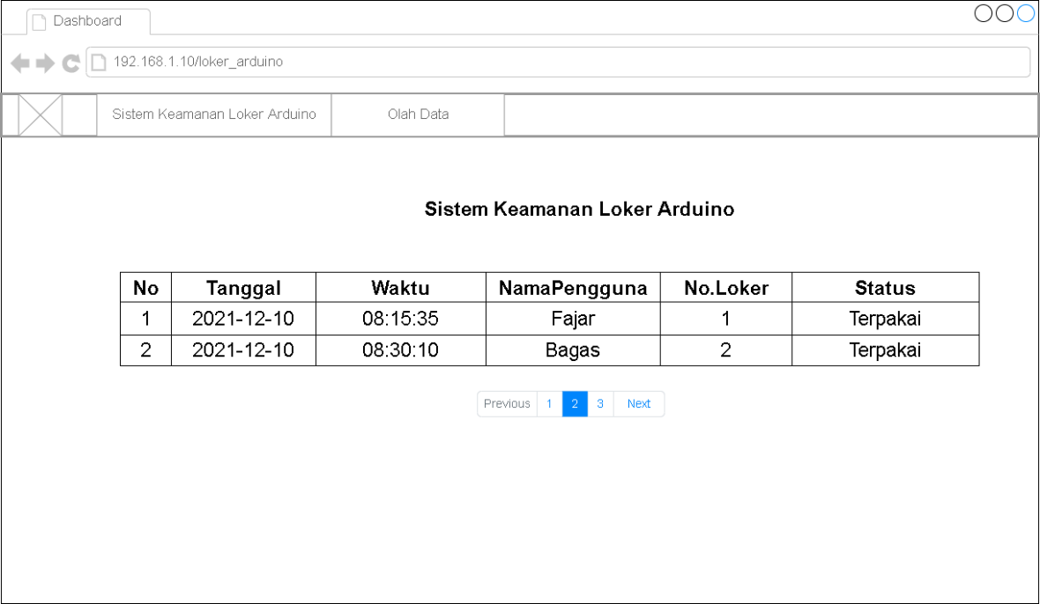
Gambar 3. 16 Tampilan Halaman Dashboard Admin

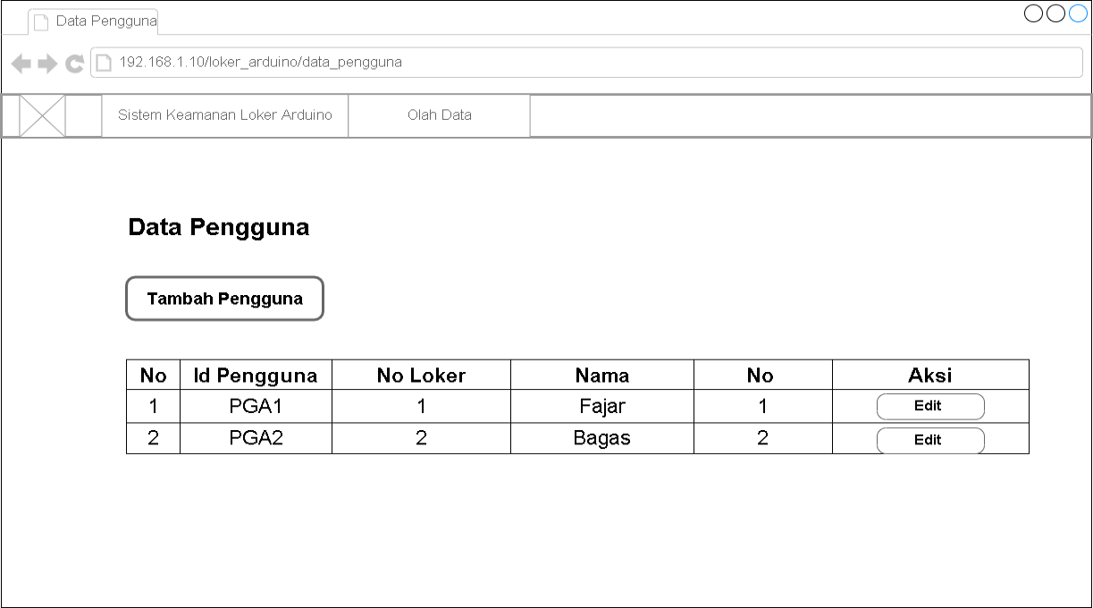

Gambar 3. 17 Tampilan Halaman Data Pengguna

Rancangan Pengujian
Rancangan pengujian yang dilakukan untuk mengetahui apakah sistem yang buat sudah atau belum sesuai dengan yang diharapkan peneliti. Pengujian dilakukan dengan melakukan percobaan sehingga diketahui terjadi kesalahan dari sistem tersebut.
Adapun rancangan pengujian menggunakan metode pengujian langsung yaitu menggunakan metode Black Box. Metode ini digunakan untuk menguji fungsi yang terdapat pada perangkat lunak. Kebenaran perangkat lunak dapat diketahui dari output yang dihasilkan. Dari hasil output yang dihasikan dapat diketahui kemampuan program dalam memenuhi kebutuhan pengguna serta kesalahan yang dapat terjadi.
Dalam pengujian yang dilakukan yaitu melakukan pengujian terhadap fungsi penting dalam sistem. Pengujian dilakukan dengan menguji terhadap komponen alat yang digunakan. Dari pengujian ini dapat diketahui apakah alat dapat berfungsi atau tidak. Adapun pengujian yang dilakukan ditunjukan pada tabel dibawah sebagai berikut:
Tabel 3. 1 Pengujian Black Box
No | Kelas Uji | Uji Coba
1 | Sensor Sidik Jari FPM10A | Enroll, cek data sidik jari
2 | Solenoid door lock | Buka, kunci pintu
3 | Keypad Membrane | Input karakter
4 | ENC28J60 | Koneksi database, pengiriman data
5 | Halaman Admin | Pengujian fungsi
6 | Halaman Pengguna | Pengujian fungsi
7 | Halaman | Pengujian fungsi

